报告编号:

原 始 记 录

产品名称：
型号规格：
受检单位：
检验类型：
承接部门： | EMC检测部

中国汽车工程研究院股份有限公司检测中心

机动车电子电器组件的电磁辐射抗扰性检测记录表
检验地点 | 国家机动车质量监督检验中心（重庆）EMC检测部 |  |  |  | 检验日期
温 度 | ºC |  |  |  | 湿 度 | %RH
项 目 | 电磁辐射抗扰性（大电流注入（BCI）法□ 自由场法□  横电磁波（TEM）小室法□ 150mm带状线法□）
检验依据 | GB/T 17619-1998 《机动车电子电器组件的电磁辐射抗扰性限值和测量方法》
样品名称 |  | 样品型号 |  | 样品编号
测试设备 | 规格型号 | 仪器编号 | 制造厂 | 有效期 | 计量单位
通用设备
信号发生器 | SMB100A | ZDC002 | R&S | 2020.7.14 | 广州广电计量检测股份有限公司
功率放大器 | BSA0125-250 | ZDC010-3 | BONN | —— | ——
功率放大器 | CBA 1G-1000 | ZDC010-8 | TESEQ | —— | ——
功率计 | NRP2 | ZDC010-14 | R&S | 2020.7.14 | 广州广电计量检测股份有限公司
功率探头 | NRP-Z91 | ZDC010-15 | R&S | 2020.7.14 | 广州广电计量检测股份有限公司
功率探头 | NRP-Z91 | ZDC010-16 | R&S | 2020.7.14 | 广州广电计量检测股份有限公司
人工电源网络 | ESH3-Z6 | ZDC001-11 | R&S | 2021.7.15 | 广州广电计量检测股份有限公司
人工电源网络 | ESH3-Z6 | ZDC001-12 | R&S | 2021.7.15 | 广州广电计量检测股份有限公司
3m法半/全电波暗室 | —— | ZDC021-2 | ETS | 2023.12.18 | 华南国家计量测试中心
钢卷尺 | —— | ZDC017-1 | 台湾老A | 2019.5.3 | 中国赛宝实验室赛宝计量检测中心
机械式温湿度计 | TH-602F | ZDC017-4 | 广州美德时 | 2019.5.2 | 中国赛宝实验室赛宝计量检测中心
数字万用表 | VC9806+ | ZDC017-7 | VICTOR | 2019.12.18 | 重庆市计量质量检测研究院
大电流注入（BCI）法另需设备
电流探头 | F-140A-1 | ZDC010-24 | FCC | —— | ——
自由场法另需设备
高增益对数周期天线 | HL046E | ZDC010-33 | R&S | —— | ——
电场探头 | RSS1004A | ZDC010-27 | DARE | 2021.10.7 | 华南国家计量测试中心
水平尺 | 6812 | ZDC017-8 | 宁波老师傅 | 2020.9.2 | 重庆市计量质量检测研究院
横电磁波（TEM）小室法另需设备
D-TEM小室 | D-TEM | ZDC010-41 | TESEQ | 2022.7.15 | 广州广电计量检测股份有限公司
150mm带状线法另需设备
150mm带状线 | SR50-1000 | ZDC010-42 | MONTENA | —— | ——
样品状态检查
试验前/后仪器设备功能检查 |  |  | /
备注

机动车电子电器组件的电磁辐射抗扰性试验结果表
试验电压 | 标称±10% |  |  | 样品工作状态
试验方法 | 大电流注入（BCI）法
试验电平 | 试验频段（MHz） | 测试位置 |  |  |  | 试验现象
 |  | mm
试验方法 | 自由场法
试验电平 | 试验频段（MHz） | 天线极化 | 天线高度 |  | 天线距离 | 试验现象
 |  |  | mm |  | mm
 |  |  | mm |  | mm
试验方法 | 横电磁波（TEM）小室法
试验电平 | 试验频段（MHz） |  |  |  |  | 试验现象
试验方法 | 150mm带状线法
试验电平 | 试验频段（MHz） |  |  |  |  | 试验现象
备注：

负责人： 检验员：
附录一 试验过程图
大电流注入（BCI）法
自由场法（水平极化）
自由场法（垂直极化）
横电磁波（TEM）小室法
150mm带状线法

附录二 仪器设置
大电流注入（BCI）法
测试设备 | 频率范围 | 测试位置 | 调制方式 | 步进 | 驻留时间
电流探头 | 20MHz～80 MHz | 150mm | AM(1kHz,80%) | 5 MHz | 2 s
自由场法
测试设备 | 频率范围 | 极化方向 | 调制方式 | 步长 | 驻留时间
对数周期天线 | 80MHz～1000MHz | 水平极化 | AM(1kHz,80%) | 10 MHz | 2 s
对数周期天线 | 80MHz～1000MHz | 垂直极化 | AM(1kHz,80%) | 10 MHz | 2 s
横电磁波（TEM）小室法
测试设备 | 频率范围 |  | 调制方式 | 步进 | 驻留时间
D-TEM小室 | 20MHz～300 MHz |  | AM(1kHz,80%) | 5 MHz | 2 s
150mm带状线法
测试设备 | 频率范围 |  | 调制方式 | 步进 | 驻留时间
150mm带状线 | 20MHz~1000MHz |  | AM(1kHz,80%) | 5 MHz | 2 s

附录三 测试布置图
大电流注入（BCI）法试验布置图
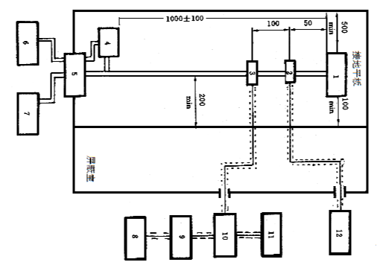

1 被测ESA | 5 屏蔽室滤波网络 | 9 宽带放大器
2 RF测量探头（选用） | 6 电源 | 10 RF50Ω定向耦合器
3 RF注入探头 | 7 被测ESA接口模拟和监视设备 | 11 RF功率电平测试设备或等效设备
4 人工电源网络 | 8 信号发生器 | 12 频谱分析仪或等效设备（选用）
单位：mm
自由场法试验布置图
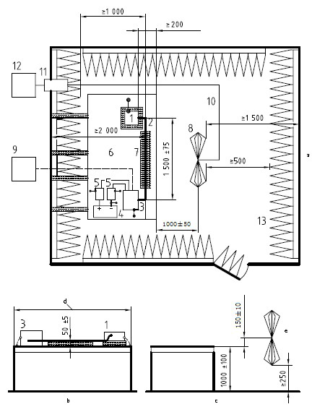

1 受试设备 | 6 接地平板 | 11 穿墙版连接器
2 线束 | 7 低密度支撑 | 12 射频信号源和功放
3 模拟负载 | 8 天线 | 13 射频吸波材料
4 电源 | 9 监控系统
5 人工电源网络 | 10 同轴电缆（50Ω）
a 俯视图（水平极化） | b正视图 | c侧视图
单位：mm

横电磁波（TEM）小室法试验布置图
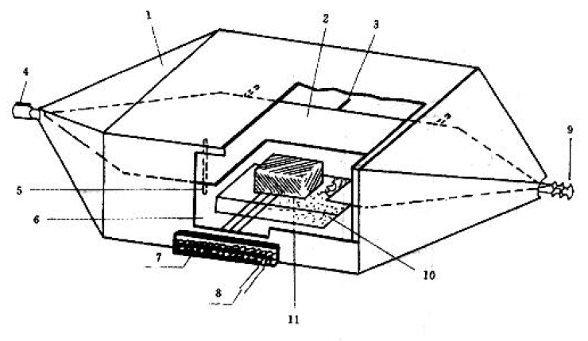
1 外导体，屏蔽 | 5 绝缘体 | 9 端接电阻50Ω（匹配负载）
2 内导体（芯板） | 6 门 | 10 绝缘支架
3 绝缘体 | 7 接线板 | 11 被测ESA（最大高度为小室底板到芯板距离的1/3）
4 输入端 | 8 被测物体电源 | 11 被测ESA（最大高度为小室底板到芯板距离的1/3）

150mm带状线法试验布置图
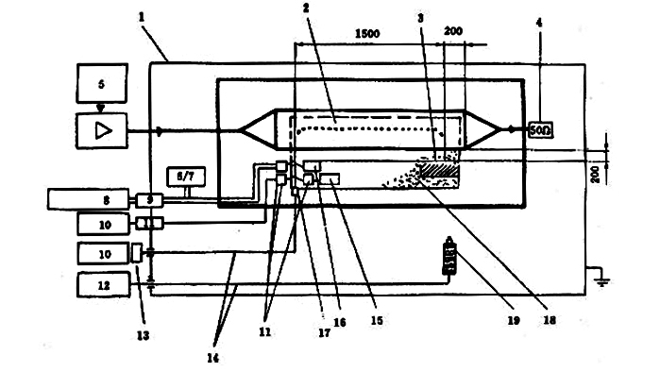
1 屏蔽室 | 8 电源 | 14 光缆
2 电缆线束 | 9 滤波器 | 15 无防辐射的外设
3 被测物体 | 10 外部设备 | 16 线性或防辐射外设
4 端接电阻 | 11 滤波器 | 17 光电转化器
5 信号发生器 | 12 视频监视器 | 18 绝缘支撑座
6/7 可替换的电瓶 | 13 光电转化器 | 19 摄像机
单位：mm

附录四 测试照片

大电流注入（BCI）法 自由场法
附录五 样品信息
产品名称 | 型号 | 商标 | 标称电压（V） | 骚扰源类型 | 骚扰抑制措施
样品照片

负责人： 检验员：

